Clase #1

Introducción:

Una computadora moderna consta de uno o más procesadores, una memoria principal, discos, impresoras, un teclado, un ratón, una pantalla o monitor, interfaces de red y otros dispositivos de entrada/salida. En general es un sistema complejo. Si todos los programadores de aplicaciones

tuvieran que comprender el funcionamiento de todas estas partes, no escribirían código alguno. Es

más: el trabajo de administrar todos estos componentes y utilizarlos de manera óptima es una tarea muy desafiante. Por esta razón, las computadoras están equipadas con una capa de software llamada sistema operativo, cuyo trabajo es proporcionar a los programas de usuario un modelo de computadora mejor, más simple y pulcro, así como encargarse de la administración de todos los recursos antes mencionados.

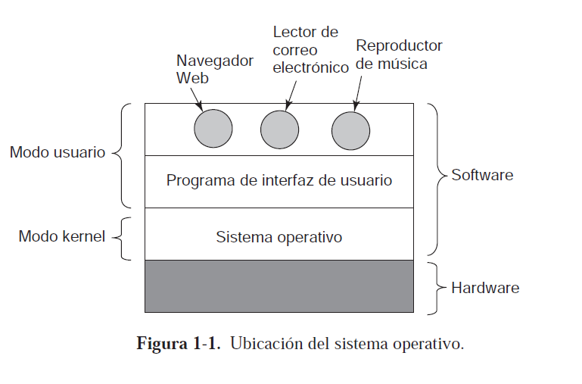

- *El sistema operativo como máquina extendida:*

La arquitectura (conjunto de instrucciones, organización de memoria, E/S y estructura de bus) de la mayoría de las computadoras a nivel de lenguaje máquina es primitiva y compleja de programar, en especial para la entrada/salida.  
Sin entrar en los detalles reales, debe quedar claro que el programador promedio tal vez no desee involucrarse demasiado con la programación de los discos flexibles (o de los discos duros, que son aún más complejos). En vez de ello, lo que desea es una abstracción simple de alto nivel que se encargue de lidiar con el disco. En el caso de los discos, una abstracción común sería que el disco contiene una colección de archivos con nombre. Cada archivo puede ser abierto para lectura o escritura, después puede ser leído o escrito y, por último, cerrado. Los detalles, tales como si la grabación debe utilizar o no la modulación de frecuencia y cuál es el estado del motor en un momento dado, no deben aparecer en la abstracción que se presenta al programador de aplicaciones.  
La abstracción es la clave para lidiar con la complejidad. Las buenas abstracciones convierten una tarea casi imposible en dos tareas manejables.  
El trabajo del sistema operativo es crear buenas abstracciones para después implementar y administrar los objetos abstractos entonces creados. Crear además una interface “amigable”, “linda” para que el cliente pueda consumir sin conocer los detalles.  
  
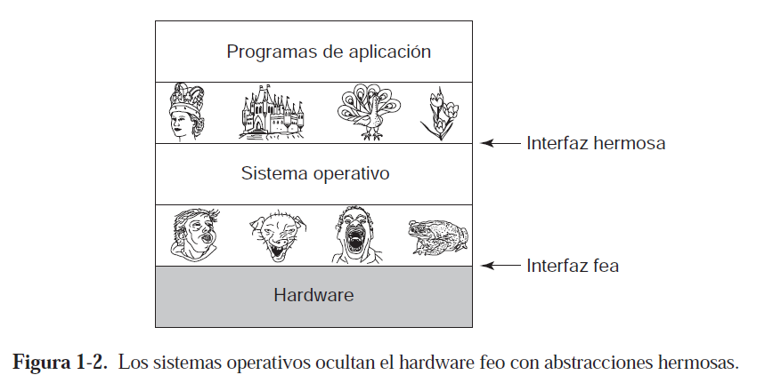

|  |
| --- |
| **Cliente**: Se llama “Cliente” a aquella entidad que consume, que *usa* algo que provee otra entidad (usualmente llamada “servidor”). En este caso en particular los “clientes” de un sistema operativo son: a) los programas de usuario que corren en la computadora (editores y procesadores de textos, editores de imágenes, reproductores, videos juegos etc) b) los programadores que escriben esos programas c) el mismo operador de la computadora, quien usa los programas. |

*- El sistema operativo como administrador de recursos:*El sistema operativo está presente para administrar todas las piezasde un sistema complejo. Las computadoras modernas constan de procesadores, memorias, temporizadores, discos, ratones, interfaces de red, impresoras y una amplia variedad de otros dispositivos.

En la perspectiva alterna, el trabajo del sistema operativo es proporcionar una asignación ordenada y controlada de los procesadores, memorias y dispositivos de E/S, entre los diversos programas que compiten por estos recursos.

Los sistemas operativos modernos permiten la ejecución simultánea de varios programas.

Cuando una computadora (o red) tiene varios usuarios, la necesidad de administrar y proteger

la memoria, los dispositivos de E/S y otros recursos es cada vez mayor; de lo contrario, los usuarios

podrían interferir unos con otros. Además, los usuarios necesitan con frecuencia compartir no

sólo el hardware, sino también la información (archivos o bases de datos, por ejemplo). En resumen, esta visión del sistema operativo sostiene que su tarea principal es llevar un registro de qué programa está utilizando qué recursos, de otorgar las peticiones de recursos, de contabilizar su uso y de mediar las peticiones en conflicto provenientes de distintos programas y usuarios.